Kreće novi ciklus radionica namijenjenih iskusnim plesačima hrvatskih tradicijskih plesova:

“POGLED U PROFESIONALIZAM”

Cilj radionice: upoznavanje zainteresiranih sa svakodnevnim radom jedinog profesionalnog folklornog ansambla. Radionice će obuhvatiti učenje i savladavanje plesnog repertoara Ansambla LADO.

Ciljna skupina: sve osobe od 16 godina do 35 godina s iskustvom plesanja hrvatskih tradicijskih plesova

Početak prve radionice: 12.5.2018.

Termini održavanja radionica:
- 12., 19. i 26. svibnja
- 9. i 16. lipnja
u periodu od 10 do 13 sati

Mjesto održavanja: Dvorana Ansambla LADO, Trg Republike Hrvatske 6a

Voditelji: plesni voditelji Ansambla LADO Sandra Sekula i Alen Šušković

Cijena:
- za svih 5 dolazaka: 300,00 kn
- za pojedinačne dolaske: 70,00 kn

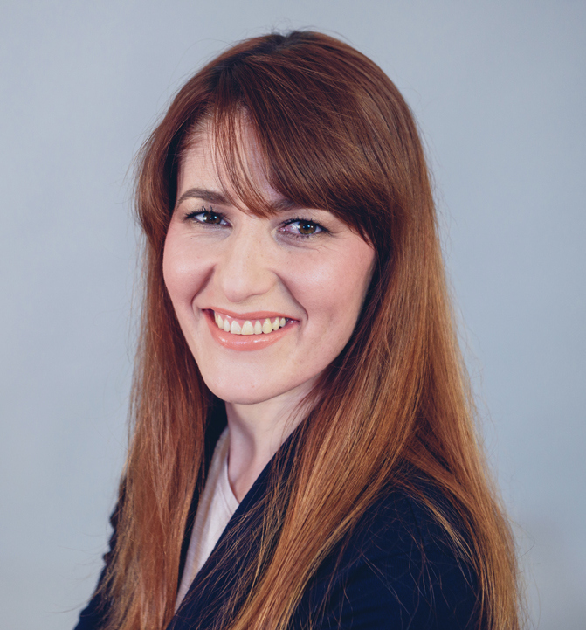
O voditeljima:
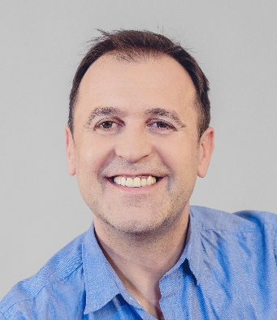
Sandra Sekula i Alen Šušković dugogodišnji su solisti Ansambla LADO koji svojim radom neprestano šire i čuvaju autentičnost narodnog izričaja hrvatskih narodnih plesova, običaja i glazbe. Iskustvo su stjecali i aktivnim sudjelovanjem u amaterizmu te sudjeluju u radu mnogih amaterskih folklornih društava. S Ladom su proputovali gotovo cijeli svijet, održavali brojne radionice i seminare folklornih plesova u zemlji i inozemstvu.

PRIJAVNICA NA RADIONICU
“POGLED U PROFESIONALIZAM”

Obavezno ispuniti:

Ime i prezime
E-mail adresa
Broj telefona / mobitela
Godina rođenja
Koliko dugo se bavite plesanjem i pjevanjem hrvatskih tradicijskih plesova i pjesama? Gdje ste stjecali iskustvo?

Ispunjenu prijavnicu potrebno je poslati e-mailom na adresu administrator@lado.hr najkasnije do 10. svibnja 2018. godine.

Broj mjesta nije ograničen!

